附件6
“南海先锋”微信公众号二维码

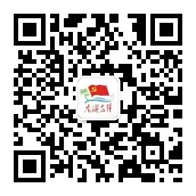

“海南省老干部服务管理中心”
微信公众号二维码

